智慧潍医网上办事大厅用户操作手册
首页提供个人信息、综合新闻、事务收藏、待办事项、我的邮箱、系统入口、事务统计、课表信息等多个信息查询及事务办理的相关卡片。
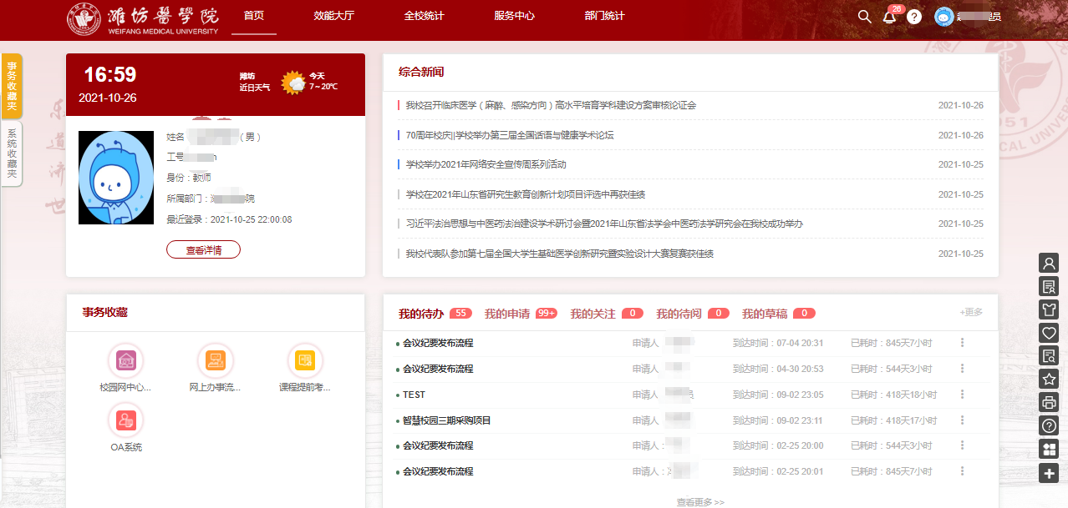
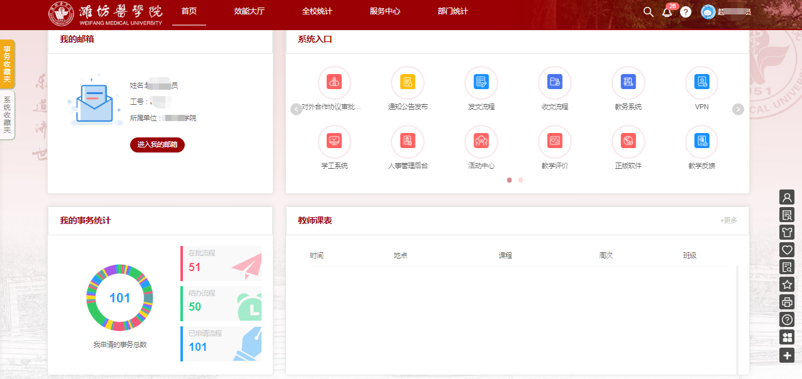

常用卡片说明：
（1）待办事项卡片：展示OA办公系统及事务中心的消息通知，点击可直接查看通知详情。
（2）事务收藏：可根据个人需求与流程使用频率，对服务中心的事务进行收藏。收藏成功后会在首页-事务收藏卡片中显示。
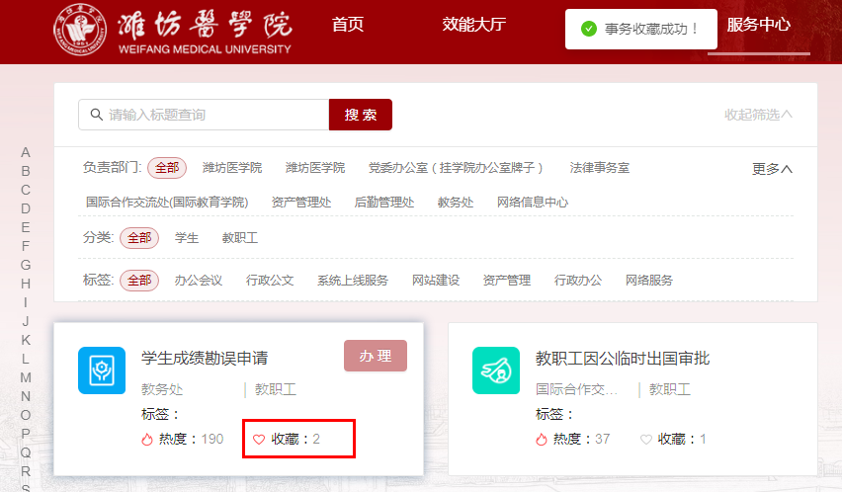
（3）我的邮箱：可通过“邮箱绑定”和“邮箱解绑”功能，对本人coremail邮箱进行操作。邮箱绑定后可查看本人已读邮件、未读邮件数量，并可以免登录直接进入邮箱系统。注：绑定新邮箱时，需先解绑旧邮箱，每个账号限绑定一个邮箱。
（4）系统入口：提供多个业务系统的快捷登录入口，实现各业务系统的快速免密登录。

1.师生办事场景
协助师生实现网上办事服务是事务中心的核心功能，师生可通过服务中心申请办理学校提供的与生活、学习、工作相关的事项服务。
系统根据办事角色把师生用户划分为申请人和审批人：
申请人：即发起事务办理的用户。
审批人：即参与事务审批的用户。

1.1事务申请
系统提供服务查询、服务办理、服务跟踪及服务反馈多项服务。
（1）查询事务
① 关键字查询：输入事项名称，直接查询；
② 多条件查询：结合“负责部门”、“事务分类”、“事务标签”进行多条件查询；
③ 全局搜索：可一键查询平台所有数据，包括事务；
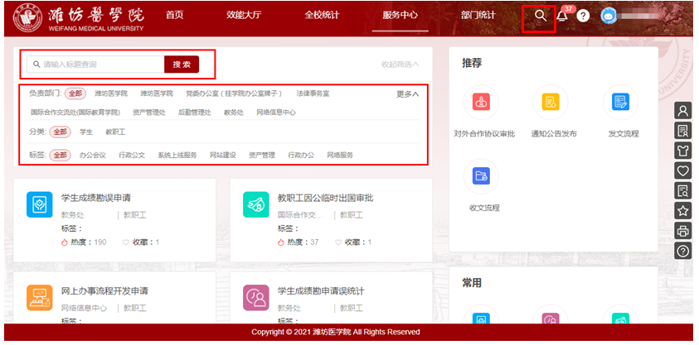
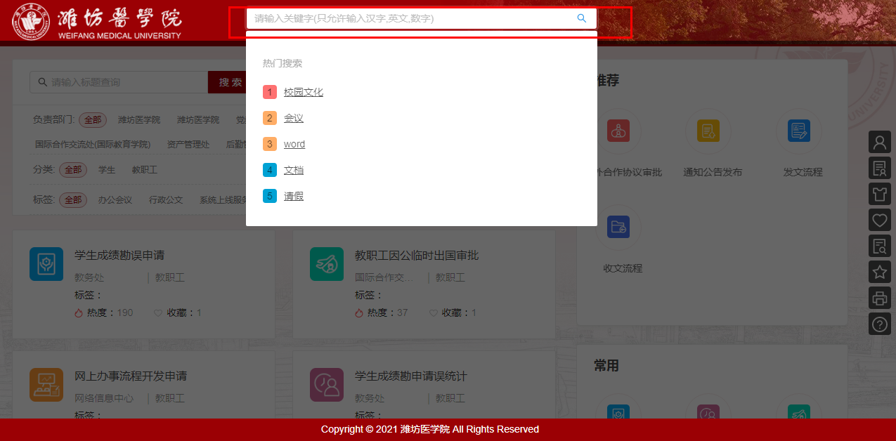
（2）查看事务指南
点击事务区域，进入事务详情页面。了解办事指南、办事流程、注意事项、附件、用户评价等事务相关信息。
① 点击办理按钮，直接填表办理。
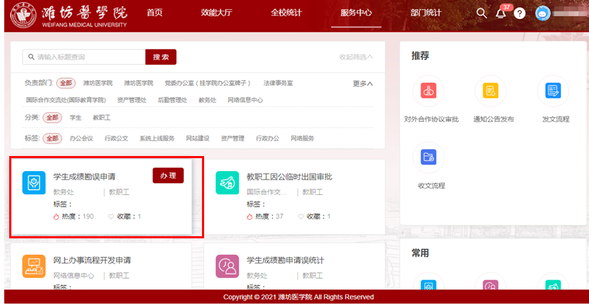
② 在事务详情页面中，点击“我要办理”，进入办务填报页面
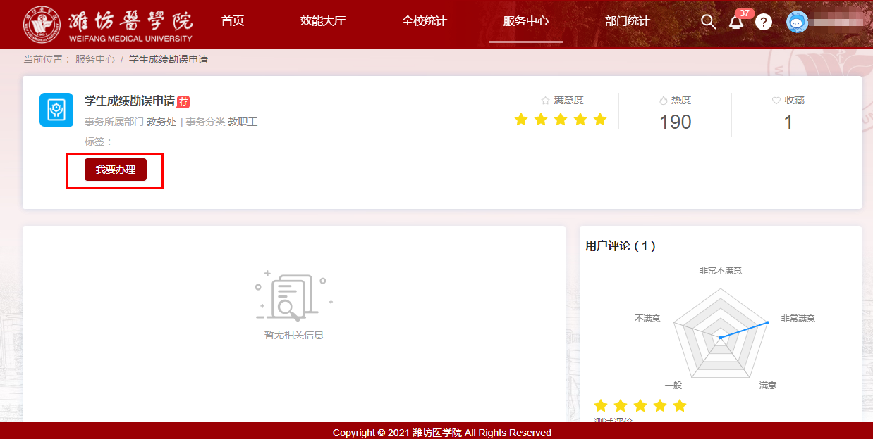
（3）填表申请
① 根据表单提示填写办事内容
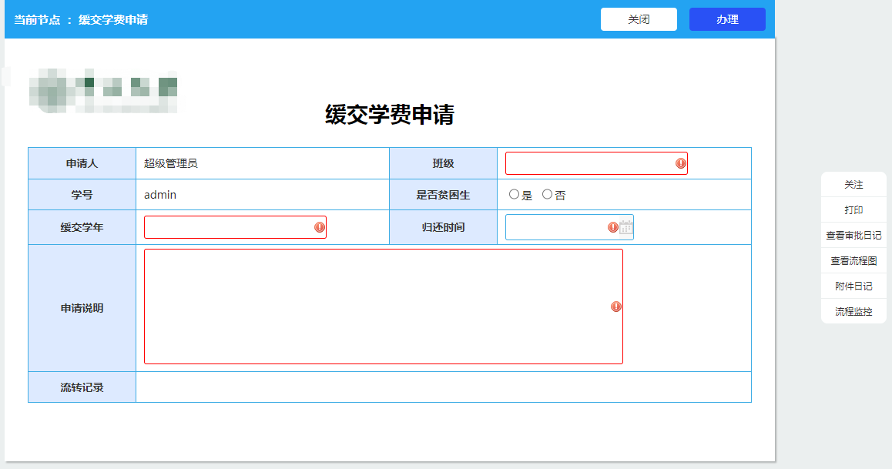
② 点击右上角【办理】按钮，按需选择提交内容
③ 点击【提交办理】，完成办事申请，注：使用【暂存文档】按钮，可把表单存入“我的草稿”。
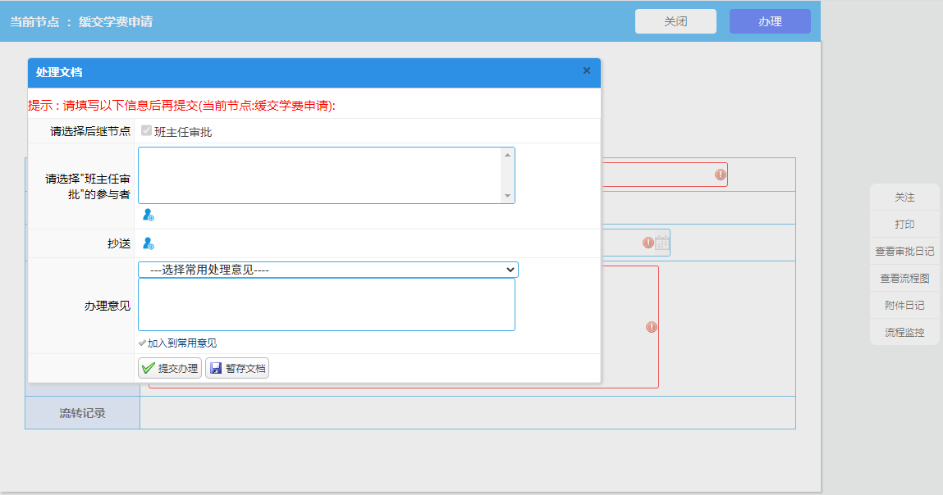
（4）进度跟踪
① 进入“我的申请-进行中”页面，查询在办记录，点击进入查看审批详情。
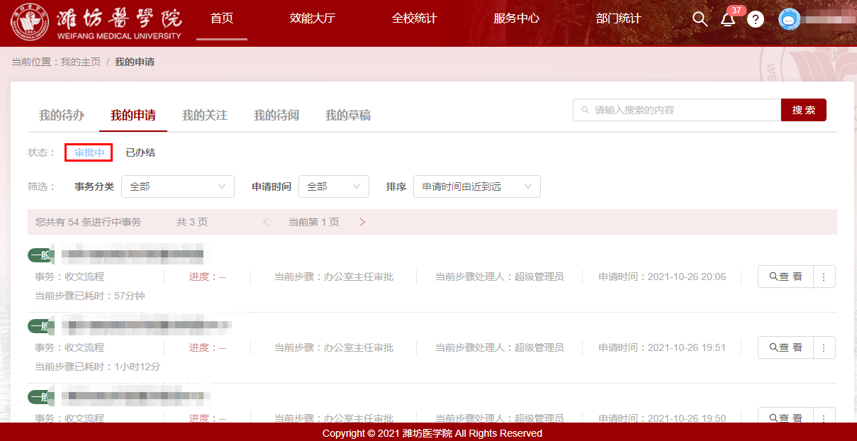
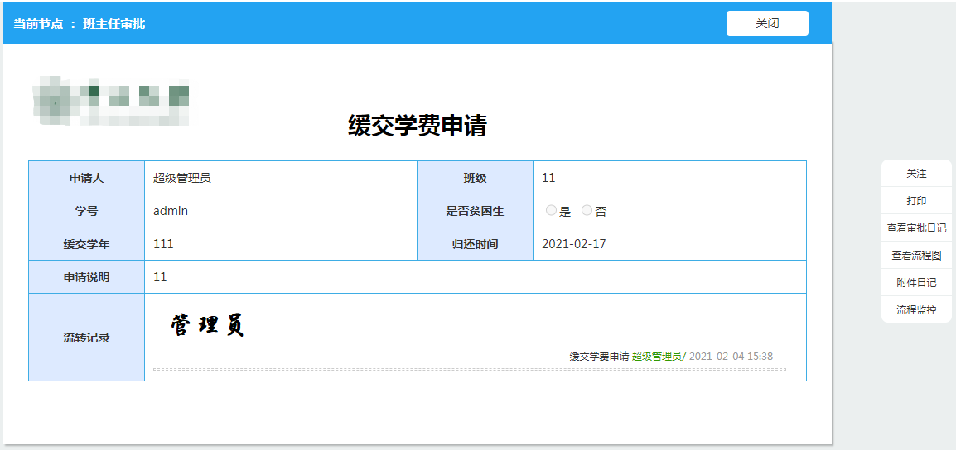
② 查看办理记录：点击记录右侧的【查看审批日记】可查看事务审批详情。
③ 查看流程图：点击记录右侧的【查看流程图】可查看事务的完整审批流程。
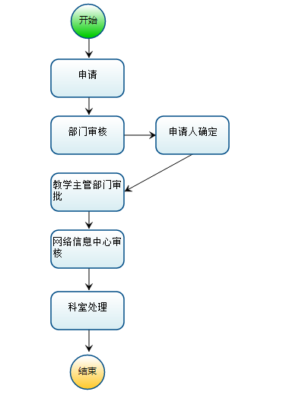
④ 事务办理完结之后，可在“我的申请-已完结”页面查看记录。
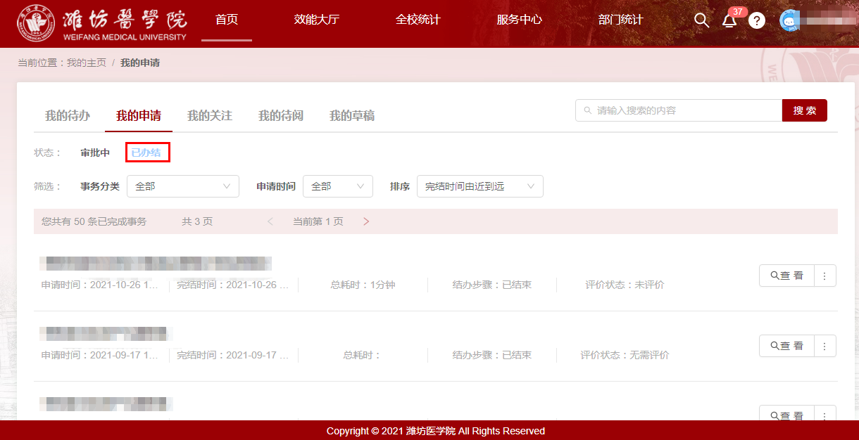
（5）发起评价
① 事务办理完成之后，可在“我的申请-已完结”页面对已完结的申请进行评价。
② 点击记录右侧的【去评价】按钮，完成对该事务服务的满意度评价。
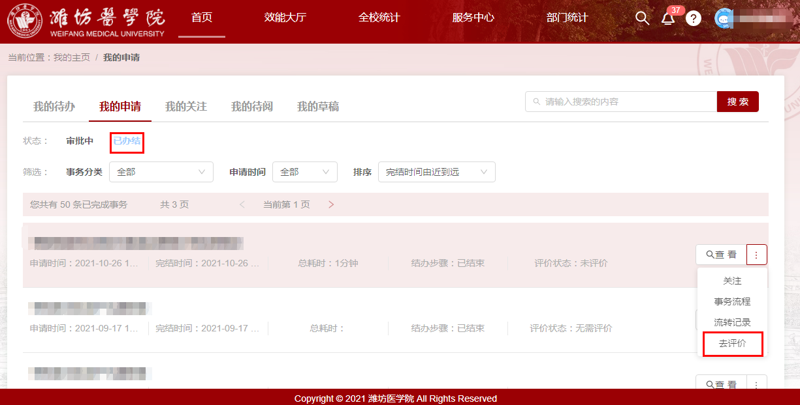
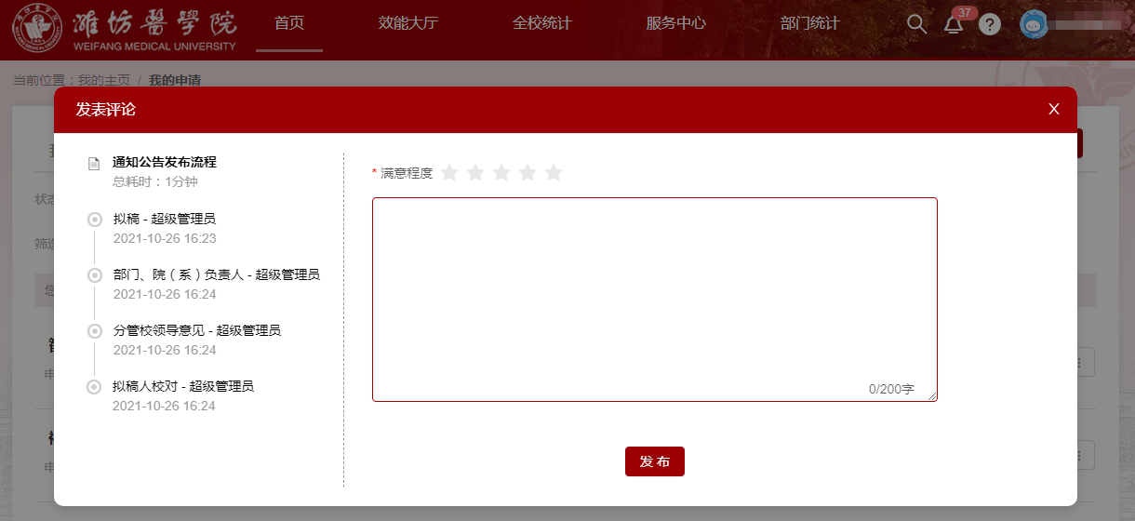

1.2事务审批
审批人员需要对申请人的业务进行审批，系统提供事务审批、进度跟踪服务支撑。
（1）逐条审批
① 进入“我的待办-待办理”页面，查看当前需处理的待办事件。注：若事件重要，可点击申请记录右侧的【关注】按钮，添加到“我的关注”页面。关注成功后，该申请的进度更新将同步向个人推送消息（系统消息/微信消息/短信消息）。
② 点击待办事件进入审批页面，查看申请人的填报内容。
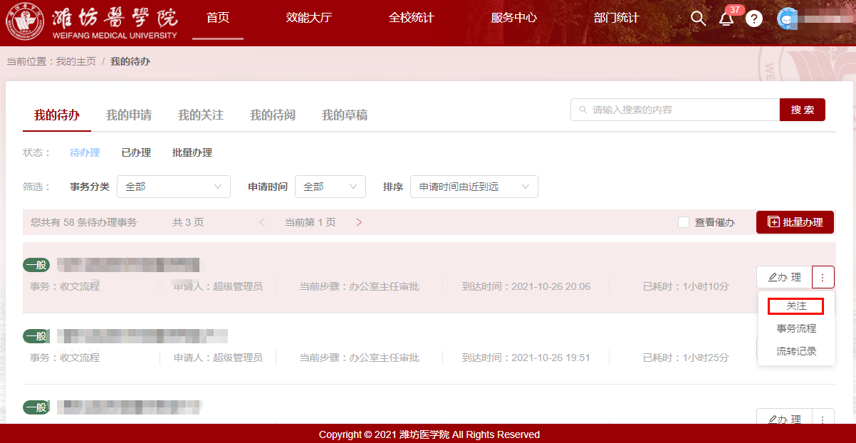
③ 点击右上角的【办理】按钮，按需进行审批处理。
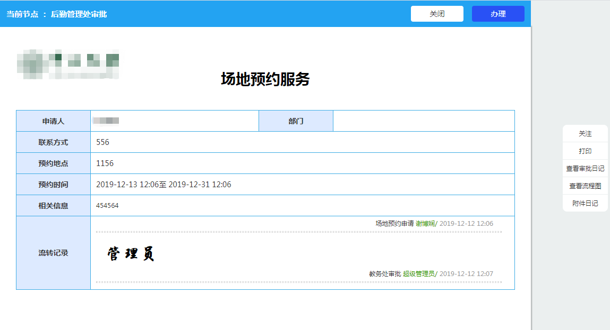
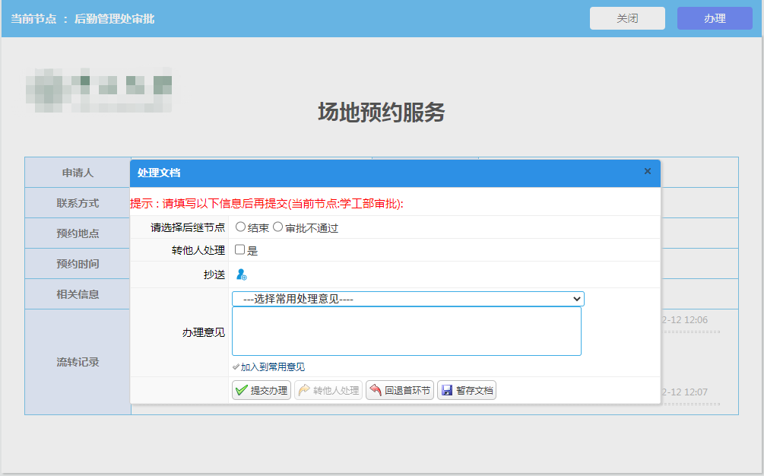
（2）批量审批
① 点击右侧的【批量办理】按钮，进入批量办理状态页。
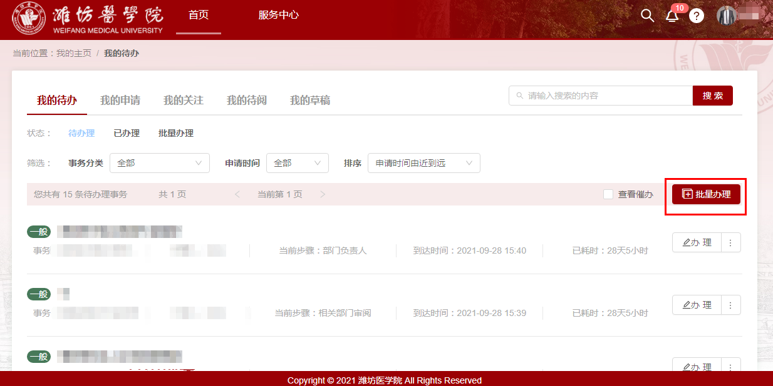
② 勾选需批量处理的事件，点击【办理】进入办理弹框，按需进行审批处理。
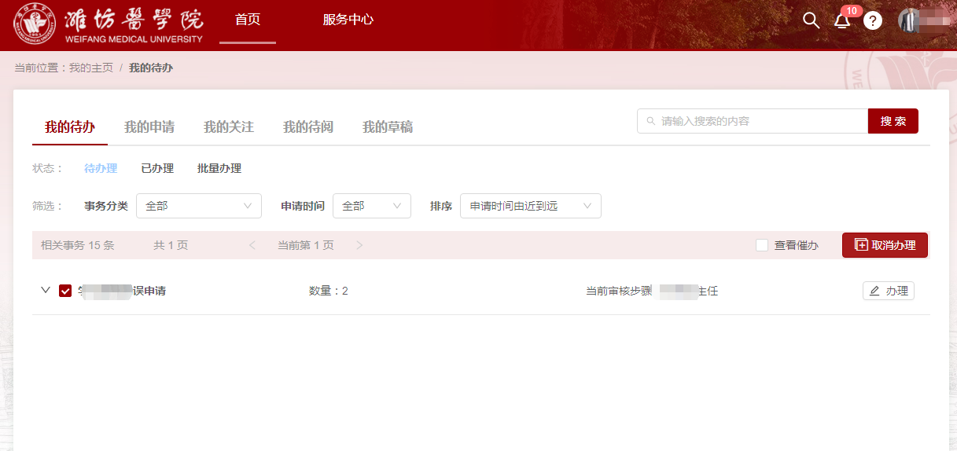
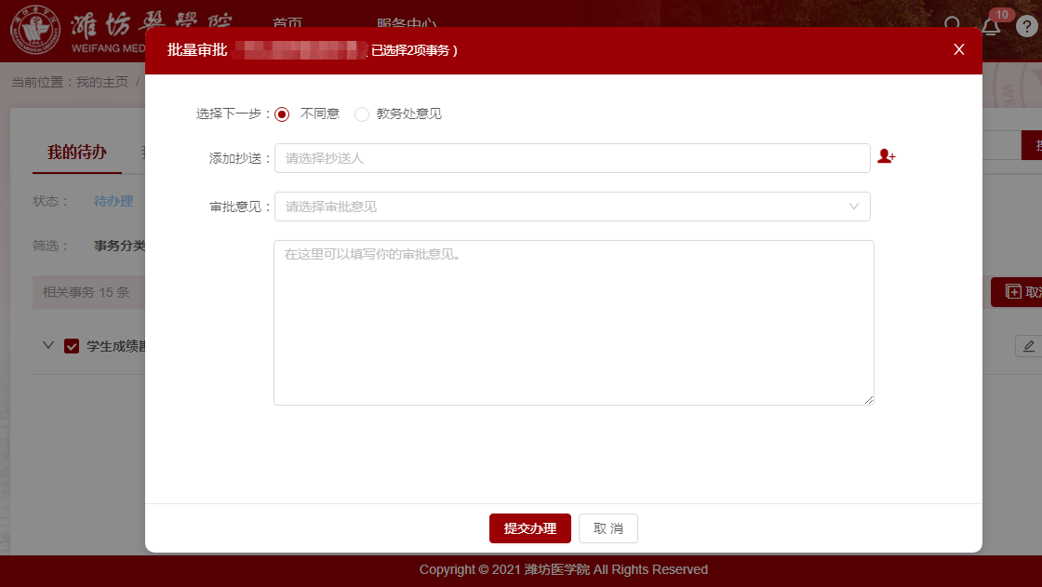
③ 进入“批量审批”页面，可查看批量审批历史情况
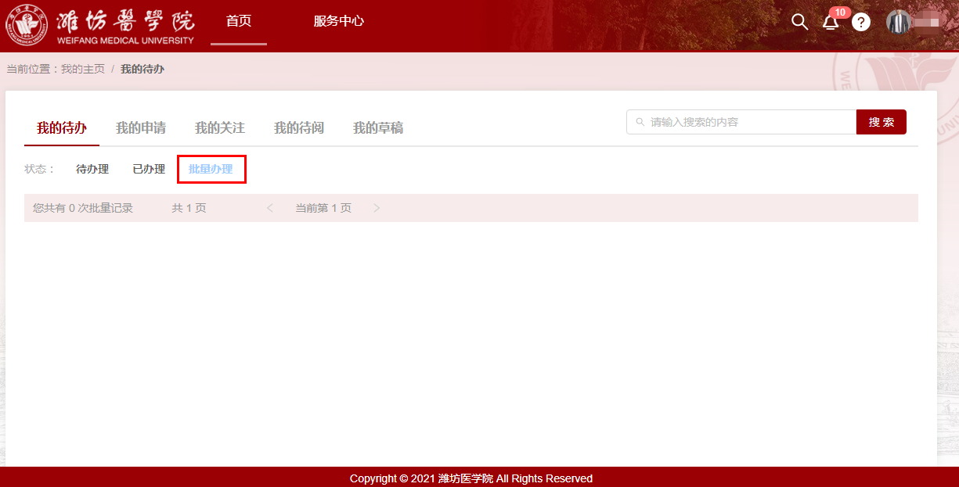
（3）跟踪进度
进入“我的待办-已办理”页面，查看我已审批记录，点击查看详情。
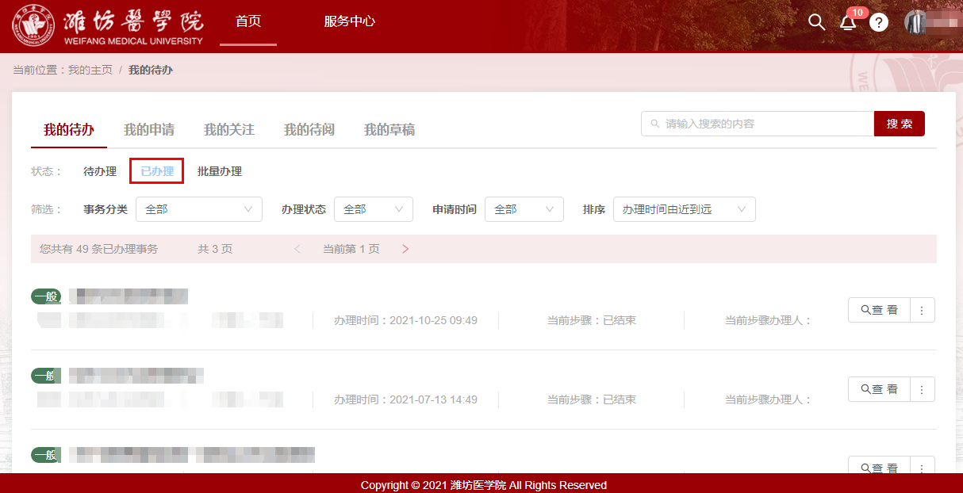

2统计监控场景
操作方式：点击我的主页右侧栏的“个人中心”进入“个人统计”页面。统计内容包括：
审批统计：查看个人的审批效率
事务审批数量：查看个人各时段的审批数量趋势
常办事务：查看个人办理量最多的前五项事项
申请统计：查看个人当前的业务办理情况
服务部门：查看为个人提供最多服务的前五个部门
日程统计：查看个人日程数量的分布统计
办理时间情况：查看个人审批和申请时间的分布情况
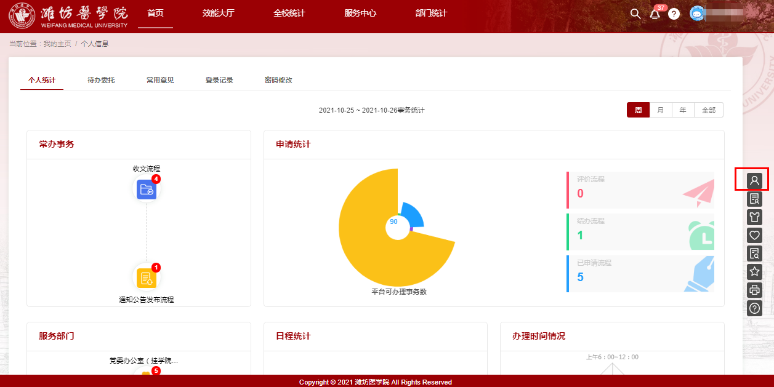

3个人偏好设置

3.1配置桌面
①进入“首页”，点击页面下方【编辑页面】或右侧栏的【编辑卡片】切换至页面编辑状态。
②根据个人喜好可【移除】、【拖拽】重新自定义页面卡片排序样式。
③恢复默认：勾选“更多卡片”页面下方的恢复默认可恢复主页的卡片布局。
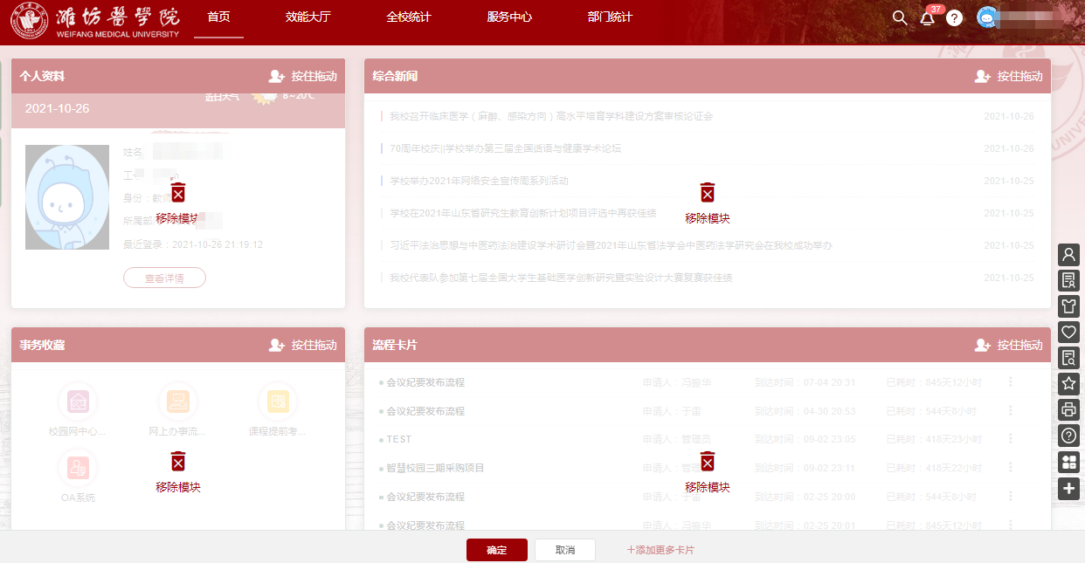

3.2整理收藏
①点击“首页”左侧栏的【展开】按钮，进入“我的收藏夹”页面。
②事务收藏夹：对办理类事务进行整理，可拖拽调整收藏顺序。
③系统收藏夹：对应用类事务进行整理，可拖拽调整收藏顺序。
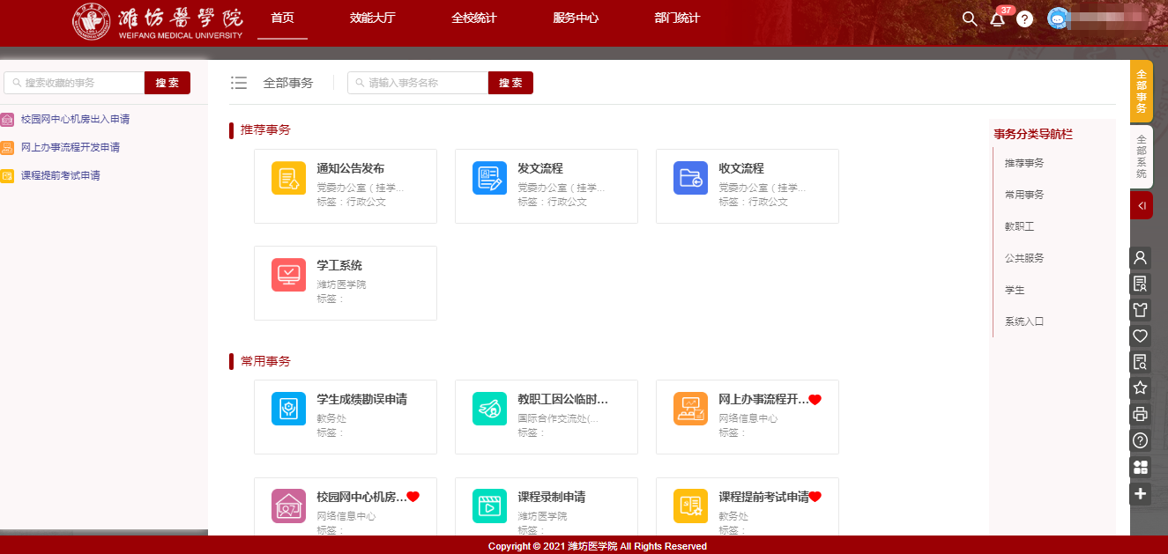

3.3更换头像
点击账号头像下方的【更换头像】按钮，即可进行头像更换。
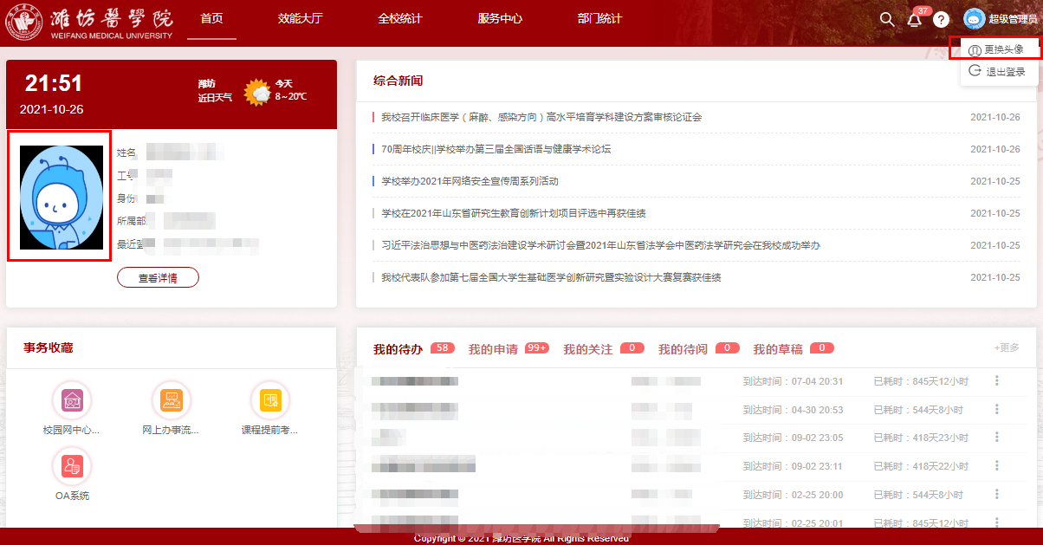

4疑难解答服务

4.1问题反馈
①提交反馈：点击“首页”右侧栏的【反馈与帮助】，进入反馈页面。输入反馈内容，提交反馈。
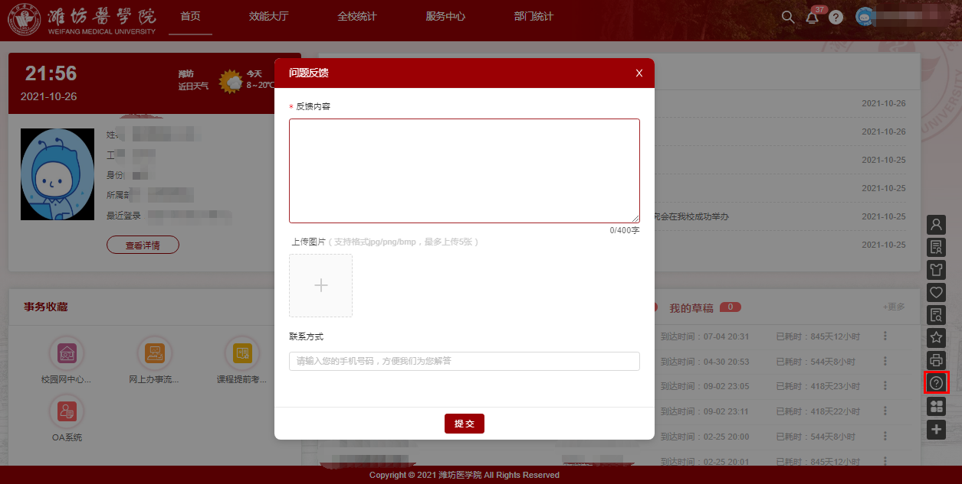
②查看反馈：鼠标移入顶部栏右侧的“？”帮助图标，点击【我的反馈】即可查看我的历史反馈内容。
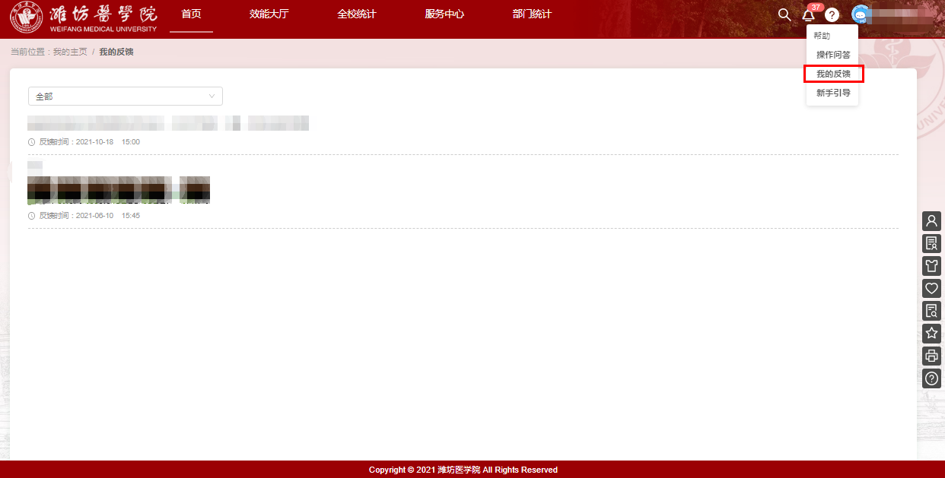

4.2新手引导
鼠标移入顶部栏右侧的“？”帮助图标，点击【新手引导】即可查看引导内容。
